CÁC KỊCH BẢN KHAI THÁC CÁT VÀ ẢNH HƯỞNG
CỦA CÁC HOẠT ĐỘNG KHAI THÁC CÁT ĐẾN DIỄN BIẾN
LÒNG DẪN SÔNG LÔ THUỘC ĐỊA PHẬN XÃ HỒNG LẠC
HUYỆN SƠN DƯƠNG, TỈNH TUYÊN QUANG

PHAN THỊ MAI HOA, NGUYỄN THỊ CÚC, VŨ THỊ PHƯƠNG THẢO
Trường Đại học Mỏ - Địa chất
Nhóm nghiên cứu Quản lý Tài nguyên và môi trường

Tóm tắt:
Sông Lô đoạn chảy qua địa phận xã Hồng Lạc, huyện Sơn Dương, tỉnh Tuyên Quang thường xuyên bị xáo trộn dòng chảy do lũ và các hoạt động kinh tế của con người đặc biệt là hoạt động khai thác cát. Bài báo nghiên cứu ảnh hưởng hoạt động khai thác cát tới chế độ thủy động lực và bùn cát của đoạn sông nhằm cảnh báo được những diễn biến xấu có thể xảy ra cho đoạn sông và các khu vực ven bờ sông. Bài báo sử dụng dữ liệu thực đo từ năm 1977 - 1987 để hiệu chỉnh và chuỗi dữ liệu năm từ 1987 - 1997 để kiếm định mô hình Mike 21 FM với mô đun chính là thủy lực và vận chuyển bùn cát trong đó phạm vi mô phỏng được mở rộng so với khu vực mỏ khai thác khoảng 2 km về phía thượng nguồn và 3 km về phía hạ lưu. Kết quả hiệu chỉnh và kiểm định cho thấy lưu lượng mô phỏng khá tương đồng với dữ liệu thực đo tại trạm thủy văn Chiêm Hóa cả về giá trị, xu hướng. Sau các bước thiết lập và kiểm định, mô hình Mike 21 FM được ứng dụng để tính toán dự báo diễn biến lòng sông trên đoạn sông trước và sau khi khai thác đối với các kịch bản là trận lũ lớn tháng 7/2012. Trước khi khai thác cát, nồng độ bùn cát tại mặt cắt đạt giá trị lớn nhất là 3600 g/m³ tại thời điểm lưu lượng lũ đạt đỉnh trong khi dòng chảy ở trạng thái bình thường nồng độ bùn cát là 230 g/m³, đoạn có nguy cơ bị xói nằm gần khu vực bên bờ phải của sông Lô, khu vực mỏ khi chưa khai thác thấy có xu hướng bồi nhẹ. Sau khi khai thác cát, tại khu vực nghiên cứu tốc độ bồi tương đối mạnh xảy ra tại mặt cắt T2 và T4 dao động từ 0,1 m - 1,4 m. Ngoài ra, tại khu vực cũng xuất hiện hiện tượng xói lở 2 bên bờ sông tại mặt cắt T1, dao động từ 0,1 - 0,3 m.

1. Đặt vấn đề
Sông Lô bắt nguồn từ Vân Nam - Trung Quốc (dài 457 km), chảy vào nước ta qua Hà Giang xuống Tuyên Quang và hợp lưu với sông Hồng tại Việt Trì. Đoạn chảy qua Tuyên Quang dài 145 km. Đây là đường thuỷ duy nhất nối Tuyên Quang với Hà Giang ở phía bắc và với Hà Nội cũng như một số tỉnh ở trung du và đồng bằng Bắc bộ ở phía Nam
[3]. Sông Lô đoạn chảy qua địa phận xã Hồng Lạc, huyện Sơn Dương, tỉnh Tuyên Quang có chế độ dòng chảy rất phức tạp, do cách đó 750 m về phía hạ lưu, ngoài đón nhận dòng chính của sông còn đón nhận dòng suối Cái với lưu lượng dòng chảy lớn, đặc biệt là vào mùa lũ [9]. Bên cạnh đó, đoạn sông còn thường xuyên bị xáo trộn dòng chảy do các hoạt động giao thông thủy, nuôi trồng thủy sản, đặc biệt là việc khai thác cát sỏi… [9]. Mặc dù nguyên liệu cát sỏi có vai trò rất quan trọng đối với các hoạt động phát triển kinh tế trong vùng nhưng việc quản lý, khai thác và sử dụng tài nguyên này vẫn chưa được quan tâm đúng mức, quá trình khai thác có thể dẫn đến xói mòn bờ sông, mất khả năng bảo vệ bờ sông chống lại các đợt triều cường và làm giảm sự đa dạng sinh học hệ sinh thái sông. Quá trình quản lý, khai thác và sử dụng tài nguyên cát trong khu vực chưa hợp lý và các hệ quả của nó có thể gây nên các mối đe dọa đối với sinh kế của người dân, bao gồm những ảnh hưởng tiêu cực đến các quá trình cấp nước, sản xuất lương thực, nuôi trồng thủy sản và cả các hoạt động du lịch nữa. Hơn nữa lòng sông bên nhánh trái đang bị bồi lắng gây ảnh hưởng không nhỏ tới giao thông thủy và thoát lũ của sông Lô. Để nhìn nhận được những diễn biến xấu có thể xảy ra cho đoạn sông và các khu vực ven bờ sông, nghiên cứu này sử dụng mô hình Mike 21 FM với mô đun chính là thủy lực (Hydro Dynamic) và vận chuyển bùn cát (Sand Transport) mô phỏng các trường hợp bồi xói, diễn biến lòng sông trước và sau quá trình khai thác cát để nghiên cứu các ảnh hưởng của từng yếu tố khách quan và chủ quan tác động tới chế độ thủy động lực và bùn cát của đoạn sông.
2. Vật liệu và phương pháp nghiên cứu
2.1. Khu vực nghiên cứu

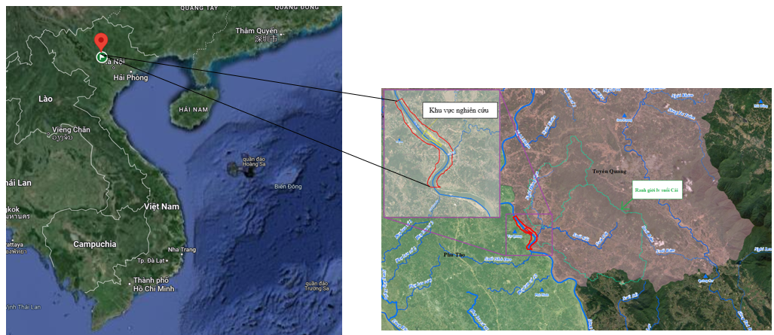 | 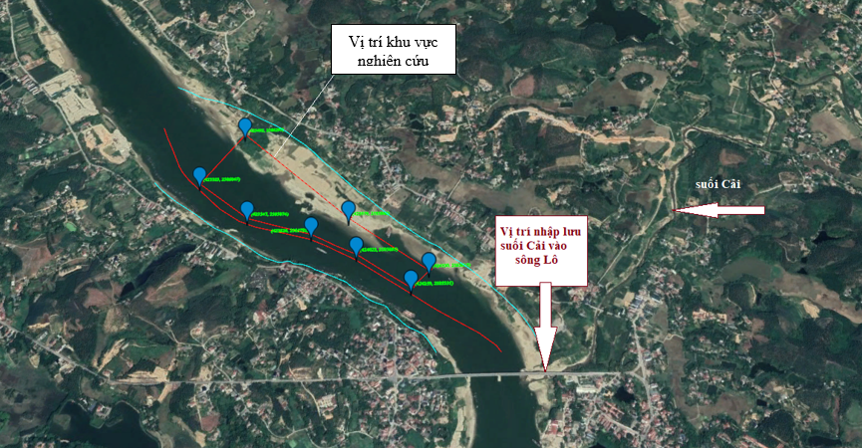 | 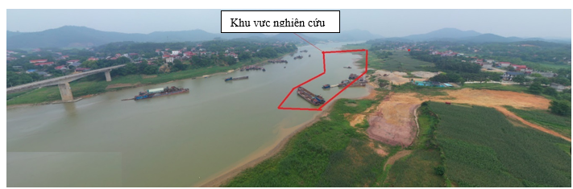
(a) Vị trí địa lý khu vực | (b) Phạm vi miền tính toán | (c) Toàn cảnh khu vực nghiên cứu
Hình 1: Khu vực nghiên cứu - khúc sông Lô đoạn chảy qua địa phận xã Hồng Lạc,
huyện Sơn Dương, tỉnh Tuyên Quang

Hình 1 thể hiện vị trí, phạm vi vùng nghiên cứu (khu vực khai thác được giới hạn bởi 8 mốc gắn tọa độ) cùng phần mở rộng cách 2 km về phía thượng nguồn và 3 km về phía hạ lưu và toàn cảnh khu vực nghiên cứu - khúc sông Lô đoạn chảy qua địa phận xã Hồng Lạc, huyện Sơn Dương, tỉnh Tuyên Quang, gần đoạn nhập lưu giữa sông Lô và suối Cái.
2.2. Dữ liệu nghiên cứu
* Dữ liệu thủy văn: Do trên khu vực suối Cái không có số liệu đo dòng chảy, nên dữ liệu đo lưu lượng tại trạm thủy văn Chiêm Hóa được sử dụng để xác định bộ thông số cho mô hình Mike sau khi hiệu chỉnh và kiểm định tại trạm thủy văn Chiêm Hóa [2]. Qua đó, chuỗi dữ liệu thực đo từ năm 1977 - 1987 [2] được sử dụng để hiệu chỉnh và chuỗi dữ liệu năm từ 1987 - 1997 để kiếm định mô hình bằng chỉ số Nash và hệ số tương quan.
* Giới hạn biên của mô hình: Trên cơ sở miền tính toán của mô hình là miền được khống chế bởi tuyến địa hình đo bên trái và bên phải bao gồm 2 bên bờ sông Lô (hình 2), giới hạn biên của mô hình như sau:
Biên cứng: là hệ thống đê bao bờ tả và bờ hữu sông Lô dọc đoạn sông nghiên cứu.
Biên trên: là quá trình lưu lượng dòng chảy được đo tại trạm thủy văn Vụ Quang và dòng chảy phụ lưu suối Cái. Tại 2 vị trí biên này cũng sử dụng để khai báo biên bùn cát cho mô hình là quá trình nồng độ bùn cát theo thời gian ρ-t.
Giới hạn biên dưới (biên hở hạ lưu): Biên dưới được lấy là quá trình mực nước theo thời gian tính toán H-t được trích dữ liệu thực đo tại trạm thủy văn Vụ Quang. Biên dưới không có số liệu đo bùn cát do đó bài toán giả thiết nồng độ bùn cát ở trạng thái tự cân bằng với khả năng tải của dòng chảy.
* Thông số thủy lực
- Hệ số nhám lòng sông theo Manning (M): Hệ số nhám được hiệu chỉnh và thiết lập cho phù hợp với sự biến đổi giữa lòng dẫn và bãi sông.
- Bước thời gian tính toán: việc thiết lập thông số đã lựa chọn khoảng thời gian ∆t khác nhau (60s, 30s, 10s) nhận thấy với ∆t = 30s thì mô hình chạy ổn định (với hệ số Cr < 0,8)
- Hệ số nhớt rối theo phương ngang Smagorinsky: phụ thuộc vào bước lưới tính toán và véc tơ vận tốc theo phương ngang x, y. Dựa vào dữ kiện hiện trạng của vùng nghiên cứu, chọn hệ số nhớt rối = 0,28 (m²/s).
- Ngoài ra, còn các thông số tốc độ gió, mưa, bốc hơi, lực coriolis, thủy triều… Tuy nhiên đoạn sông nghiên cứu nằm ở khu vực rất ít chịu ảnh hưởng của các yếu tố trên nên trong phạm vi nghiên cứu, bài báo không xét đến.
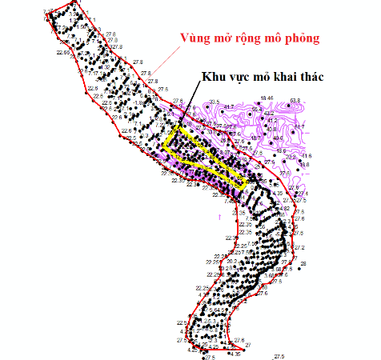
Hình 2: Dữ liệu địa hình khu vực mỏ khai thác và vùng lân cận
* Dữ liệu bùn cát: Đối với lớp cát hạt nhỏ, hạt vừa lẫn cuội sỏi nằm trên cùng có chiều dày trung bình là 1,20 m, là lớp khai thác chủ yếu đối với tất cả các điểm mỏ trên lòng sông Lô. Tuy nhiên do cát được thành tạo trong điều kiện trầm tích nước động và có tốc độ dòng chảy lớn trong mùa mưa lũ nên hàm lượng các hạt không đồng đều theo cả chiều dài, rộng và chiều sâu. Đặc trưng vật lý đối với vật liệu đáy: Độ rỗng: 0,67; Trọng lượng riêng: 2,647 tấn/m³; Thông số Shields tiêu chuẩn: 0,056 [9].
2.3. Phương pháp nghiên cứu
Các bước xác định nguy cơ sạt lở bờ sông ở đoạn sông nghiên cứu được trình bày trong hình 3. Trên cơ sở thông tin về điều tra, đánh giá về trữ lượng, đặc điểm khoáng sản cũng như về địa hình, mô hình toán Mike 21 FM với mô đun chính là thủy lực (Hydro Dynamic) và vận chuyển bùn cát (Sand Transport) [4, 5, 7, 8, 10], kết hợp với GIS [6] được tiến hành xây dựng để mô phỏng quá trình tác động của dòng chảy đến khu vực mỏ trước và sau khi khai thác. Phạm vi mô phỏng được mở rộng so với khu vực dự kiến khai thác khoảng 2 km về phía thượng nguồn và 3 km về phía hạ lưu, đoạn chạy qua thôn Khổng, xã Hồng Lạc, huyện Sơn Dương, tỉnh Tuyên Quang.
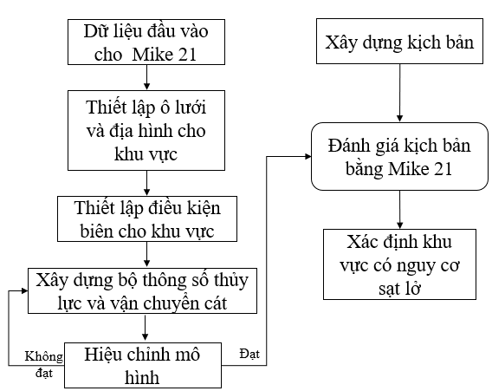
Hình 3: Sơ đồ các bước tiến hành xác định nguy cơ sạt lở bờ sông ở đoạn sông nghiên cứu
Phương pháp xây dựng mô hình
Diện tích ô lưới trong lòng sông sử dụng lưới chữ nhật với diện tích ô lưới 30 m x 30 m, phần mô phỏng chi tiết bãi bồi dự kiến khai thác kích thước lưới 10 m x 10 m, phần bãi sông sử dụng lưới tam giác với diện tích ô lưới 1.500 m².
* Hiệu chỉnh và kiểm định mô hình
- Hệ số Nash-Sutcliffe [1]
Hệ số Nash-Sutcliffe nhỏ hơn hoặc bằng 1. Giá trị gần bằng 1 là rất tốt. Giá trị âm có nghĩa là giá trị trung bình của các quan trắc là một dự báo tốt hơn so với mô hình được sử dụng.
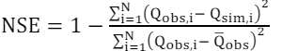 (1)
- R² (hệ số tương quan) [1]
Hệ số tương quan Correlation coefficient được tính bằng công thức sau:
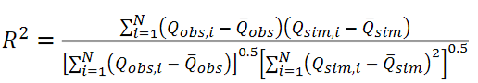 (2)
Trong đó: Q_{obs}, i: lưu lượng thực đo tại thời điểm thứ i; Q_{sim}, i: lưu lượng tính toán tại thời điểm thứ i; : lưu lượng thực đo trung bình các thời đoạn.
Hệ số tương quan với giá trị R² < 0,4 không đạt, R² trong khoảng 0,4 - 0,8 là đạt, R² trong khoảng 0,8 đến 0,85 là khá và R² > 0,85 là tốt.
3. Kết quả nghiên cứu và thảo luận
3.1. Kết quả hiệu chỉnh mô hình
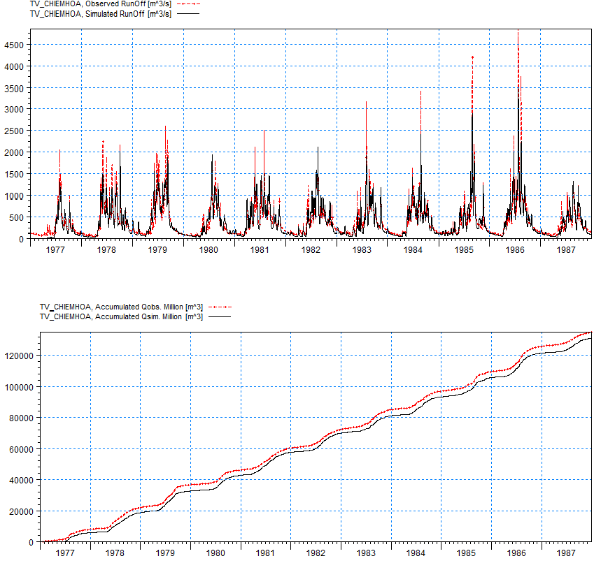
Hình 3: Kết quả hiệu chỉnh mô hình
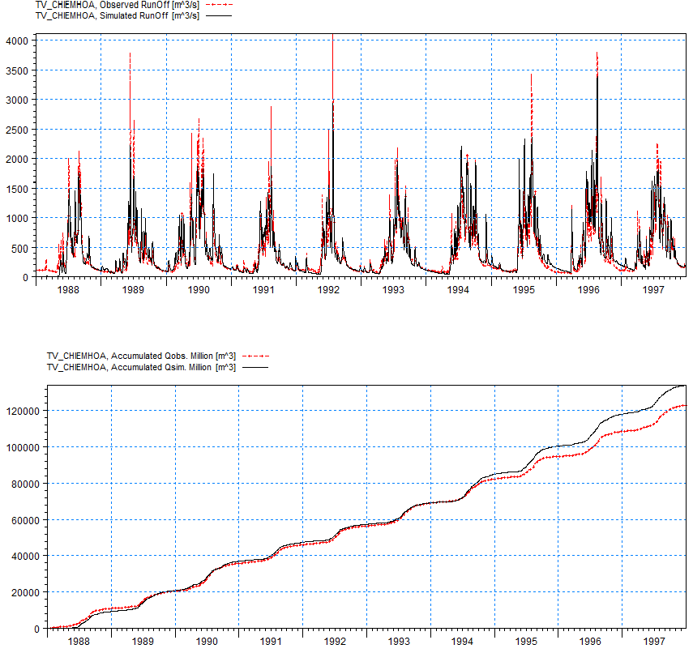
Hình 4: Kết quả kiểm định mô hình
Kết quả hiệu chỉnh và kiểm định lưu lượng mô phỏng khá tương đồng với dữ liệu thực đo tại trạm thủy văn Chiêm Hóa cả về giá trị, xu hướng. Cụ thể:
- Kết quả hiệu chỉnh mô hình với chuỗi dòng chảy từ năm 1977 - 1987 tại bảng 1 cho thấy chỉ số NSE đạt 0,88, hệ số tương quan R² = 0,91. Như vậy, kết quả hiệu chỉnh tại trạm thủy văn Chiêm Hóa giai đoạn này khá tương đồng với số liệu thực đo cả về giá trị và xu thế (Hình 4).
- Kết quả kiểm định mô hình với chuỗi dòng chảy từ năm 1988 - 1997 tại bảng 1 cho thấy chỉ số NSE đạt 0,91, hệ số tương quan R² = 0,93. Kết quả chứng minh tính tương đồng với số liệu thực đo (Hình 5).
Bảng 1: Giá trị hiệu chỉnh và kiểm định của mô hình tại trạm thủy văn Chiêm Hoá
Quá trình | Giai đoạn | Chỉ số
Quá trình | Giai đoạn | R² | NSE
Hiệu chỉnh | 1977-1987 | 0,91 | 0,88
Kiểm định | 1988-1997 | 0,93 | 0,91

3.2. Kết quả mô phỏng trước khi khai thác cát
Thông qua việc phân tích lưu lượng dòng chảy, trường lưu tốc, nồng độ bùn cát, địa hình đáy sông, mức độ thay đổi lòng sông hai bên bờ để xác định mức độ xói lở tại thời điểm trước và sau trận lũ tháng 7 năm 2012.
Về lưu lượng: trận lũ có dòng chảy lớn nhất tại khu vực nghiên cứu trên sông Lô đạt 5.060 m³/s, ngoài ra dòng chảy nhập lưu của nhánh suối Cái có lưu lượng lớn nhất đạt 25 m³/s
Về tốc độ dòng chảy: Dòng chảy có sự biến động về lưu lượng gây ra sự biến đổi về lưu tốc, tốc độ dòng chảy trước khi xuất hiện đỉnh lũ dao động từ 0,4 - 1,15 m/s. Khi đỉnh lũ xuất hiện tốc độ dòng chảy lớn nhất đạt 1,15 m/s xuất hiện vào ngày 30/7/2012.
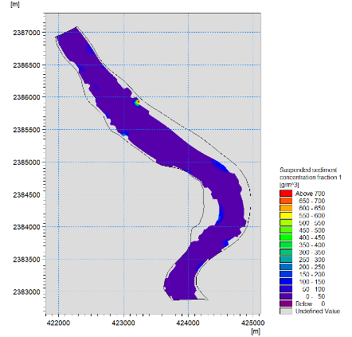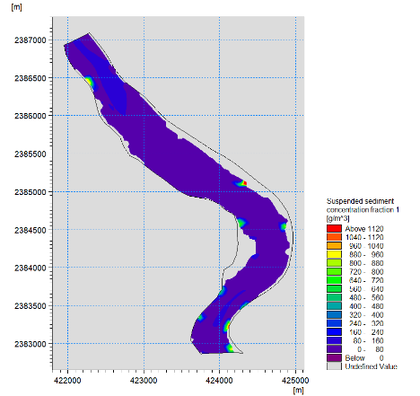
Hình 5: Phân bố nồng độ bùn cát của đoạn sông khi chưa xuất hiện lũ (a)và khi xuất hiện đỉnh lũ (b)
Nồng độ bùn cát: Hình 5, 6 mô tả phân bố nồng độ bùn cát của đoạn sông khi chưa xuất hiện lũ và khi xuất hiện đỉnh lũ. Trong quá trình này đã hình thành các khu vực có lượng tập trung bùn cát lơ lửng cao vào thời điểm mùa lũ. Vào thời điểm lưu lượng dòng chảy thấp Q ≤ 500 m³/s khu vực nồng độ bùn cát lơ lửng ρ từ 1000-2600 g/m³, vào thời điểm xuất hiện đỉnh lũ nồng độ bùn cát dao động 3400-3600 g/m³ gây ra nhiều khu vực bị bồi xói, các khu vực bồi xói này xuất hiện và di chuyển khá nhanh trong thời gian lưu lượng dòng chảy lớn.
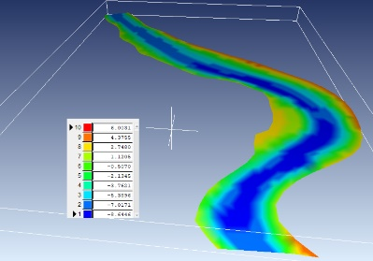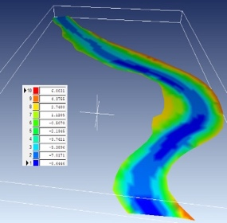
(a) (b)
Hình 7: Cao trình đáy sông tại thời điểm đầu (a) và cuối trận lũ (b)
Địa hình đáy sông và mức độ biến đổi địa hình: Đối với những đoạn sông cong, đáy sông bờ lõm có xu thế thấp hơn so với bờ lồi, còn đối với đoạn sông thẳng thì sự biến động lòng dẫn ít hơn. Hình 7 mô tả cao trình đáy sông tại thời điểm đầu và cuối trận lũ.
Kết quả tính toán sự biến đổi lòng dẫn đoạn sông qua khu vực khai thác cát thấy rằng đoạn có nguy cơ bị xói nằm gần khu vực bên bờ phải của sông Lô, khu vực mỏ khi chưa khai thác thấy có xu hướng bồi nhẹ (Hình 9).
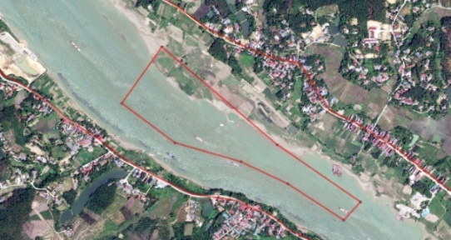
Hình 9: Ảnh vệ tinh khu khai thác có xu hướng bồi
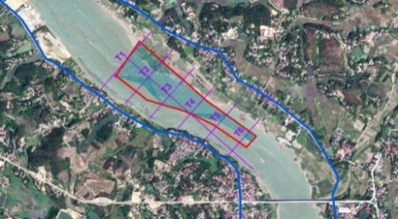
Hình 10: Vị trí mặt cắt phân tích kết quả bồi xói
3.3. Kịch bản sau khi khai thác cát
Theo kết quả thăm dò xác định trữ lượng cát, sỏi lòng sông Lô [9] tại khu vực nghiên cứu nhận thấy hình thái tích tụ cát tập trung ở lòng sông, phát triển theo chiều dài, chiều rộng thay đổi rất ít. Để đánh giá chi tiết mức độ ảnh hưởng của việc khai thác cát, tiến hành phân tích kết quả bồi xói tại 6 vị trí mặt cắt (hình 10), đại diện cho các khối khai thác. Kết quả phân tích mặt cắt được thể hiện từ hình 11 đến hình 16.
- Mặt cắt T1: Trong trường hợp sau xảy ra trận lũ sau khi khai thác cát, sỏi thấy rằng tại phần cát sỏi được khai thác sẽ được bồi đắp đáng kể, cụ thể tại hình 11 cho thấy khoảng trống phần cát sỏi bị khai thác sẽ được bồi đắp, có chỗ lên đến hơn 1 m, khu vực 2 bên bờ có xu hướng xói nhẹ do có xu hướng cát, sỏi được vận chuyển vào phần bị khai thác, tuy nhiên không đáng kể có chỗ chỉ 0,1 - 0,3 m;
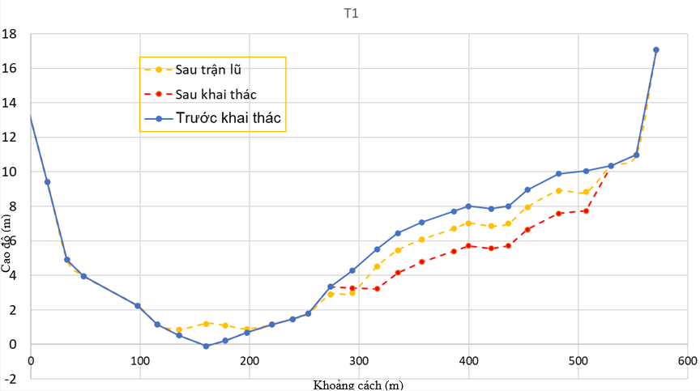
Hình 11: Kết quả bồi, xói tại mặt cắt T1
- Mặt cắt T2: khu vực bên trái lòng sông có xu hướng bồi ở vị trí có cao độ thấp nhất, cụ thể tại hình 12 nhận thấy lượng mức dao động từ 0,1 - 1,4 m do lượng bùn cát được dồn về khu vực khai thác và vận chuyển từ phía nơi có địa hình cao sang khu vực thấp;
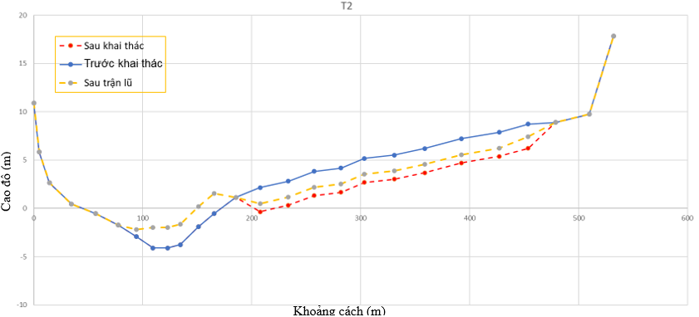
Hình 12: Kết quả bồi, xói tại mặt cắt T2
- Tại mặt cắt T3: hình 13 chỉ ra khu vực khai thác được bồi đắp mạnh dao động từ 0,1 - 1,1 m. Tại vị trí lòng sông sâu nhất cũng được vận chuyển làm bồi lấp tăng cao độ đáy sông lên từ 0,35 - 1,5 m;
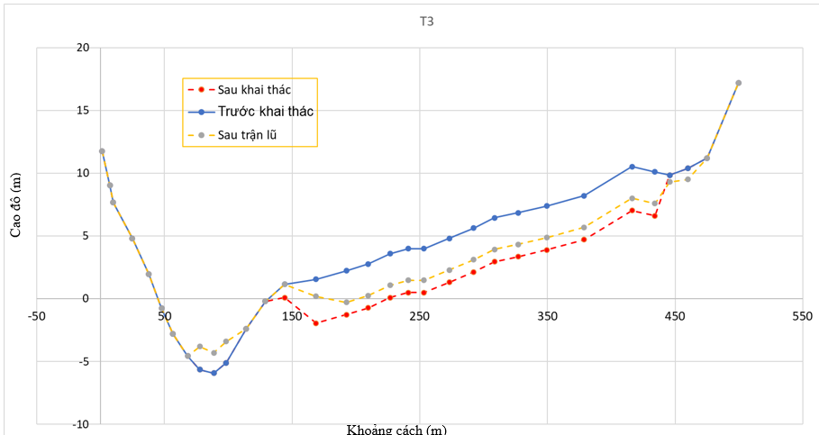
Hình 13: Kết quả bồi, xói tại mặt cắt T3
- Mặt cắt T4 cho thấy tại khu vực khai thác có xu hướng bồi mạnh dao động khoảng từ 0,1 - 1,2 m (hình 14);
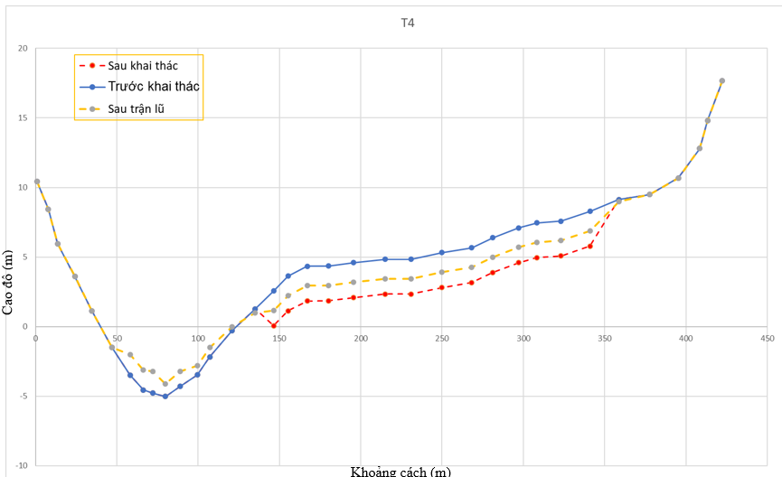
Hình 14: Kết quả bồi, xói tại mặt cắt T4
- Mặt cắt T5: bồi đắp mạnh dao động từ 0,1 - 0,89 m thể hiện tại hình 15. Tại vị trí lòng sông sâu nhất cũng được vận chuyển làm bồi lấp tăng cao độ đáy sông lên từ 0,55 - 2 m;
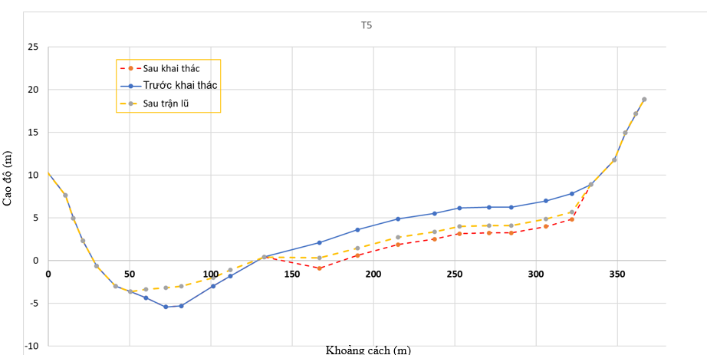
Hình 15: Kết quả bồi, xói tại mặt cắt T5
- Mặt cắt T6 cho thấy khu vực khai thác được bồi đắp mạnh dao động từ 0,1 - 0,75 m cụ thể minh họa tại hình 16. Tại vị trí lòng sông sâu nhất cũng được vận chuyển làm bồi lấp tăng cao độ đáy sông lên từ 0,65 - 1,82 m.
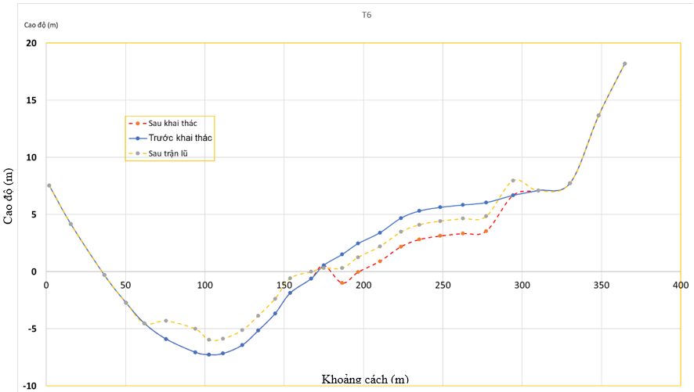
Hình 16: Kết quả bồi, xói tại mặt cắt T6
4. Kết luận
Sự thay đổi của hình thái lòng sông trên sông Lô được phân tích bằng mô hình Mike thông qua sử dụng chuỗi dòng chảy đến năm 2012 với hai kịch bản trước và sau khi khai thác.
Đối với những đoạn sông cong, đáy sông bờ lõm có xu thế thấp hơn so với bờ lồi, còn đối với đoạn sông thẳng thì sự biến động lòng dẫn ít hơn.
Kết quả tính toán sự biến đổi lòng dẫn đoạn sông qua khu vực khai thác cát thấy rằng đoạn có nguy cơ bị xói nằm gần khu vực bên bờ phải của sông Lô, khu vực mỏ khi chưa khai thác thấy rằng có xu hướng bồi nhẹ. Trong và sau khi khai thác, khu vực tiếp tục có xu hướng bồi dao động từ 0,1 m - 1,4 m, xu hướng bồi mạnh nhất ở mặt cắt T2 và T4. Vậy việc khai thác tập trung tại mặt cắt T2, T4 sẽ có lợi cho khai thác, giúp khai thông dòng chảy và giảm tác động xói 2 bên bờ.
Tài liệu tham khảo
- Nguyễn Thị Tịnh Ấu, Nguyễn Duy Liêm, Nguyễn Kim Lợi (2013). Ứng dụng mô hình SWAT và công nghệ GIS đánh giá lưu lượng dòng chảy trên lưu vực sông Đăk Bla. Tạp chí Khoa học ĐHQGHN, Các Khoa học Trái đất và Môi trường, Tập 29, Số 3 (2013) 1‐13.
- Cục Thống kê tỉnh Tuyên Quang (1987 - 2022). Số liệu thống kê khí hậu khí tượng Tuyên Quang 1987 - 2022.
- Bùi Gia Khánh (2024). Khảo tả công cụ nghề đánh cá truyền thống trên sông Lô, Tuyên Quang. Tạp chí Khoa học Đại học Tân Trào.
- Marius D. G. (2017). “Environmental Impacts of Sand Exploitation Analysis of Sand Market”. Sustainability 2017, 9, 1118; doi:10.3390/su9071118
- Moriasi, D.N., Arnol, J. G, Van Liew, M. W., Bingner, R. L., Harner, R. D., Veith, T. L., (2007). “Model evaluation guidelines for systematic quantification of accuracy in watershed simulations”. Transaction of the ASABE, 50, 3, 885-900
- Nguyễn Quốc Phi, Vũ Thị Phương Thảo, Phan Thị Mai Hoa, Nguyễn Thị Ánh Nguyệt, Đỗ Thị Thanh Bình (2023). Đánh giá nguy cơ tai biến ven bờ khu vực Côn Đảo, tỉnh Bà Rịa - Vũng Tàu sử dụng công nghệ GIS và viễn thám. Tạp chí Khoa học Đo đạc và Bản đồ: Số 58-12/2023, 34-40.
- Shamsudin S., Hashim N. (2002). “Rainfall runoff simulation using MIKE11 NAM”. Journal of civil engineering, vol. 15, No. 2.
- Trần Hồng Thái (2017). Ứng dụng mô hình MIKE 21 FM mô phỏng chất lượng nước khu vực ven biển Đình Vũ Science & Technology Development, Vol 20, No.T4-2017Trang 282
- UBND tỉnh Tuyên Quang (2015). Quyết định số 99/QĐ-UBND ngày 4/4/2015 của UBND tỉnh Tuyên Quang phê duyệt trữ lượng cát, sỏi lòng sông Lô thôn Khổng, xã Hồng Lạc, huyện Sơn Dương, tỉnh Tuyên Quang.
- Van, C.T. và cộng sự (2021). Application of two-dimensional hydrodynamic model (MIKE 21FM) to simulate the sediment regime on Hau river, piloted in Long Xuyen city - An Giang province. Sci. Technol. Dev. J.: Sci. Earth Envirom., 5(SI2).

Summary
Sand mining scenarios and effects of sand mining activities on the change of the lo riverbed in Hong Lac commune, Son Duong district, Tuyen Quang province
Phan Thi Mai Hoa, Nguyen Thi Cuc, Vu Thi Phuong Thao
Hanoi University of Mining and Geology
Research group on Natural Resources and Environmental Management
The section of Lo River flowing through Hong Lac commune, Son Duong district, Tuyen Quang province, is often disturbed by floods and human economic activities, especially sand mining. This article studies the impacts of sand mining on the river segment’s hydrodynamic and sediment transport regimes to warn of potential adverse developments for the river segment and its banks. The research utilizes measured data from 1977 to 1987 for calibration and data from 1987 to 1997 for validation of the Mike 21 FM model, focusing on hydraulic and sediment transport modules. The simulation scope extends approximately 2 km upstream and 3 km downstream from the mining area. The calibration and validation results indicate that the simulated flow closely matches the measured data at the Chiem Hoa hydrological station in terms of both value and trend. After setting up and validating the Mike 21 FM model, it was used to predict riverbed evolution before and after mining under scenarios such as the major flood event in July 2012. Before sand mining, the sediment concentration at the cross-section peaked at 3600 g/m³ when the flood flow was at its peak, while the normal flow sediment concentration was 230 g/m³. The section at risk of erosion is near the right bank of the Lo River, with a slight deposition trend in the mining area before exploitation. After sand mining, significant sedimentation occurred at cross-sections T2 and T4, ranging from 0.1 m to 1.4 m. Additionally, erosion phenomena were observed on both riverbanks at cross-section T1, ranging from 0.1 m to 0.3 m.

Ngày nhận bài: 4/4/2024, ngày chuyển phản biện: 9/4/2024, ngày chấp nhận phản biện: 15/4/2024, ngày chấp nhận đăng: 22/4/2024

